ВЕДОМОСТИ ОРГАНОВ МЕСТНОГО САМОУПРАВЛЕНИЯ Восточенского сельсовета
Газета распространяется бесплатно 8 (157) 15.08.2019
Всероссийский открытый урок по «Основам безопасности жизнедеятельности»
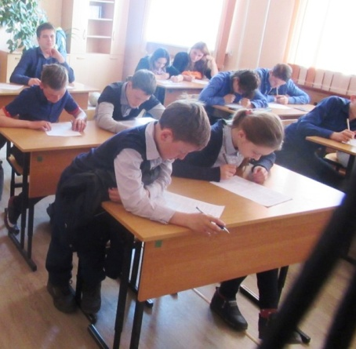
Инструктор по противопожарной профилактике ПЧ-222 Елена Геннадьевна провела Всероссийский открытый урок по «Основам безопасности жизнедеятельности», в связи с 370-летием пожарной охраны России с учениками МБОУ «Восточенская СОШ».
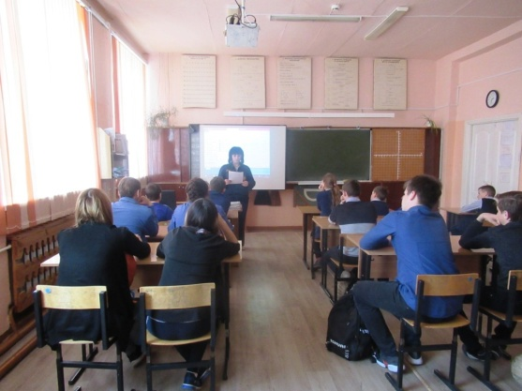
На занятии Елена Геннадьевна показала ребятам видеофильм, где наглядно видно, как формировалась пожарная охрана, какими методами и способами люди тушили пожары до появления современной пожарной техники, ребята более подробно познакомились с профессией пожарного.
В конце занятия инструктор раздала каждому ученику тест «Огонь-друг или огонь-враг?», где ребята самостоятельно отвечали на вопросы, затем подсчитывали баллы и делали вывод, смогут ли они справиться с огнем и, правильно ли будут действовать во время пожара.

РОССИЙСКАЯ ФЕДЕРАЦИЯ
КРАСНОЯРСКИЙ КРАЙ
ВОСТОЧЕНСКИЙ СЕЛЬСКИЙ СОВЕТ ДЕПУТАТОВ
КРАСНОТУРАНСКОГО РАЙОНА
РЕШЕНИЕ
12.08.2019 с. Восточное № 64-130-р

О внесении изменений и дополнений в Решение Восточенского сельского Совета депутатов от 29.01.2019 № 55-114-р «Об утверждении Регламента Восточенского сельского Совета депутатов»
На основании Федерального закона от 06.10.2003 № 131-ФЗ «Об общих принципах организации местного самоуправления в Российской Федерации», Руководствуясь главой 4 Устава Восточенского сельсовета, сельский Совет депутатов,
РЕШИЛ:
- Внести в Приложение к Решению Восточенского сельского Совета депутатов от 29.01.2019 № 55-114-р «Об утверждении Регламента Восточенского сельского Совета депутатов» следующие изменения:
  - Статью 13 Приложения изложить в новой редакции: «Статья 13. Проекты муниципальных правовых актов могут вноситься депутатами представительного органа муниципального образования, главой муниципального образования, иными выборными органами местного самоуправления, главой местной администрации, органами территориального общественного самоуправления, инициативными группами граждан, а также иными субъектами правотворческой инициативы, установленными уставом муниципального образования.»;
  - Главу 7 изложить в новой редакции: «Глава 7. Расходы на обеспечение деятельности Совета. Статья 33. Организационное обеспечение. 33.1. Организационное, материально-техническое, правовое обеспечение деятельности Совета осуществляет администрация сельсовета. Статья 34. Расходы на обеспечение деятельности Совета. 34.1. Расходы на обеспечение деятельности Совета депутатов предусматриваются в местном бюджете отдельной строкой в соответствии с классификацией расходов бюджетов Российской Федерации. Статья 35. Делопроизводство в Совете депутатов. 35.1. Делопроизводство в Совете депутатов ведется в порядке, установленном Советом депутатов.»
2. Контроль за исполнением настоящего Решения возложить на Главу сельсовета.

3. Решение вступает в силу в день, следующий за днем его официального опубликования в газете «Импульс» (ведомости органов местного самоуправления Восточенского сельсовета)

Председатель Восточенского

сельского Совета депутатов М.В.Григорьев
Глава Восточенского сельсовета Л.И.Поленок
РОССИЙСКАЯ ФЕДЕРАЦИЯ
КРАСНОЯРСКИЙ КРАЙ
ВОСТОЧЕНСКИЙ СЕЛЬСКИЙ СОВЕТ ДЕПУТАТОВ
КРАСНОТУРАНСКОГО РАЙОНА
РЕШЕНИЕ
12.08.2019 с. Восточное № 64-131-р

О внесении изменений и дополнений в Решение Восточенского сельского Совета депутатов от 29.01.2019 № 55-116-р «Об утверждении Положения об оплате труда муниципальных служащих Восточенского сельсовета»
На основании статьи 86 Бюджетного кодекса Российской Федерации, Федерального закона от 06.10.2003 № 131-ФЗ «Об общих принципах организации местного самоуправления в Российской Федерации», статьи 22 Федерального закона от 02.03.2007 № 25-ФЗ «О муниципальной службе
в Российской Федерации», Постановления Совета администрации края от 29.12.2007 № 512-п «О нормативах формирования расходов на оплату труда депутатов, выборных должностных лиц местного самоуправления, осуществляющих свои полномочия на постоянной основе, и муниципальных служащих», руководствуясь Уставом Восточенского сельсовета, Восточенский сельский Совет депутатов,
РЕШИЛ:
- Внести в Приложение к Решению Восточенского сельского Совета депутатов от 29.01.2019 № 55-116-р «Об утверждении Положения об оплате труда муниципальных служащих Восточенского сельсовета» следующие изменения:
  - Пункт 2.7 Приложения №1 к Решению изложить в новой редакции: « Муниципальным служащим ежемесячно выплачивается денежное поощрение в размере:
Группа должности | Значения размера денежного поощрения (должностных окладов)
Главная, ведущая, старшая и младшая | 2,3

  - Добавить пункт 2.9 к Приложению №1к Решению: «2.9. 1. Значения размеров ежемесячной процентной надбавки за работу со сведениями, составляющими государственную тайну, к должностному окладу составляют:
за работу со сведениями, имеющими степень секретности «особой важности», - 75 %;
за работу со сведениями, имеющими степень секретности «совершенно секретно», - 50 %;
за работу со сведениями, имеющими степень секретности «секретно», - 15%.
2. Дополнительно к ежемесячной процентной надбавке, предусмотренной пунктом 1 настоящей статьи, муниципальным служащим, к должностным обязанностям которых относится обеспечение защиты сведений, составляющих государственную тайну, устанавливается ежемесячная процентная надбавка к должностному окладу за стаж службы в структурных подразделениях по защите государственной тайны в следующих размерах:
при стаже от 1 до 5 лет – 10 % к должностному окладу;
при стаже от 5 до 10 лет – 15 % к должностному окладу;
при стаже от 10 лет и выше – 20 % процентов к должностному окладу.
В стаж службы муниципальных служащих структурных подразделений по защите государственной тайны, дающий право на получение указанной надбавки, включается время работы в структурных подразделениях по защите государственной тайны других органов местного самоуправления, органов государственной власти и организаций.
3. Выплата ежемесячной процентной надбавки за работу со сведениями, составляющими государственную тайну, осуществляется в пределах установленного фонда оплаты труда.».
  - Пункт 3.2 Приложения №1 к Решению изложить в новой редакции: «3.2 Размер фонда оплаты труда состоит из:
- размера фонда оплаты труда главы муниципального образования, который формируется из расчета 24-кратного среднемесячного размера денежного вознаграждения главы муниципального образования с учетом средств на выплату районного коэффициента, процентной надбавки к заработной плате за стаж работы в районах Крайнего Севера, в приравненных к ним местностях и иных местностях края с особыми климатическими условиями;
- размера фонда оплаты труда (за исключением главы муниципального образования), который формируется из расчета среднемесячного базового должностного оклада и количества должностных окладов, предусматриваемых при расчете размера фонда оплаты труда с учетом средств на выплату районного коэффициента, процентной надбавки к заработной плате за стаж работы в районах Крайнего Севера, в приравненных к ним местностях и иных местностях края с особыми климатическими условиями.»
1.5. Пункт 3.3 Приложения №1 к Решению исключить.

Контроль за исполнение настоящего решения возложить на главного бухгалтера Л.А.Плаунову.
3. Настоящее решение вступает в законную силу со дня опубликования в газете
«Импульс» (ведомости органов местного самоуправления Восточенского сельсовета).
Председатель сельского Совета депутатов М.В.Григорьев
Глава Восточенского сельсовета Л.И.Поленок

МПУЛЬС» (ведомости Учредители: Ответственный за
органов местного самоуправления Совет депутатов выпуск зам. главы
Восточенского сельсовета) Восточенского сельсовета Я.С.Ларченко
Глава Восточенского сельсовета

